Ясыревский отдел
МБУК ВР «МЦБ» имени М.В. Наумова
6+

ЧИТАЕМ КНИГИ СОФЬИ ПРОКОФЬЕВОЙ
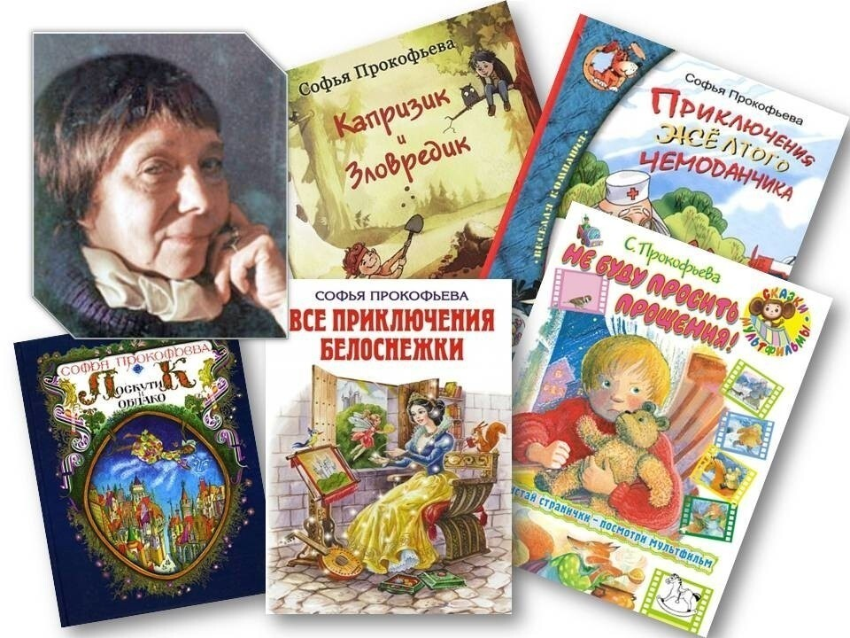
Подборка книг для детей
младшего школьного возраста.

Составитель:
библиотекарь 2 категории
Ясыревского отдела
МБУК ВР «МЦБ» им. М.В. Наумова
Одарчук Л.А.

х. Ясырев.
2021г.
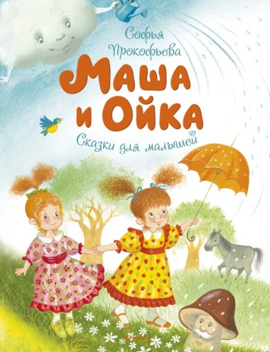
Ребята ко Дню рождения Софьи Прокофьевой, детской писательницы, драматурга и сценариста предлагаем вашему вниманию подборку книг из фонда нашей библиотеки.
Прокофьева, С. Маша и Ойка.
Сказочные истории про двух девочек – Машу и Зойку, которые попадают в самые невероятные ситуации и узнают, почему важно быть самостоятельными, дружелюбными, воспитанными и добрыми.

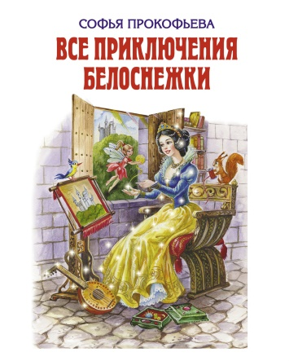
Прокофьева, С. Все приключения Белоснежки (сборник). Белоснежка! Эту старинную народную сказку когда-то записали братья Гримм. Потом многие великие писатели, каждый по-своему, описывали, как злая мачеха усыпила красавицу Белоснежку отравленным яблоком и как прекрасный принц поцеловал ее и оживил. На этом кончалась сказка. Но замечательная детская писательница Софья Прокофьева пошла дальше. Она написала целую серию увлекательных приключений принцессы Белоснежки - порой забавных, а порой полных опасностей и тайн. Кстати, первая книга серии - "Белоснежка и Принц", а остальные можно читать в любом порядке.
Прокофьева, С. Повелитель волшебных ключей.
Потрясающая серия о приключениях волшебника Алёши и кота Васьки. Первая книга, «Ученик волшебника», была написана в 1957 году и переиздаётся по сей день. Хотя в серию входят несколько произведений, их необязательно читать в хронологическом порядке, ведь каждая книга – это отдельная история, никак не связанная с предыдущей. Всего же в серию входят пять книг: «Ученик волшебника», «Капитан Тин Тиныч», «Девочка по имени Глазастик», «Астрель и Хранитель Леса» и «Принцесса Уэнни».

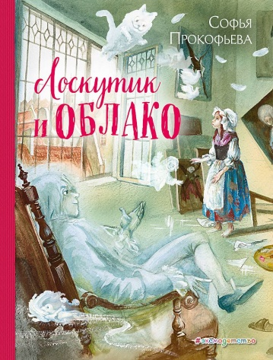
Прокофьева, С. Лоскутик и Облако.
Сказочная история о трогательной девочке по имени Лоскутик и о настоящем Облаке, о том, как они победили злого короля Фонтаниуса I и его коварного приближенного...

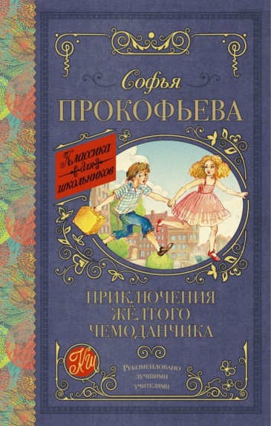
Прокофьева, С. Приключения желтого чемоданчика.
Увлекательная сказка о приключениях трусливого мальчика Петьки и печальной девочки Томы обязательно понравится детям. Эта добрая и поучительная история показывает, что в трудных ситуациях человек может меняться в лучшую сторону, и каждый может победить свои страхи и справиться со своими недостатками.

«Читаем книги Софьи Прокофьевой»: подборка книг для детей младшего школьного возраста/ сост. библиотекарь II категории Ясыревского отдела Л. А. Одарчук.- х. Ясырев: МБУК ВР «МЦБ» им. М.В. Наумова, 2021.- 3 с.

